Pracownia systemów i urządzeń sieciowych
Zespół Szkół Technicznych  w Tarnowie | Konfiguracja ustawień sieciowych hosta | Ksawery Zelek – I TI
 | Ćwiczenie nr 3 | Rok szkolny: 2020/2021

Uwaga:
- Jeżeli obawiacie się zmieniać konfigurację kart sieciowych u siebie w domu na komputerach, to wprowadźcie ustawienia, zróbcie screena i nie zapisujcie ustawień.
- Możecie też wszystkie ćwiczenia zrobić w VirtualBoxie.
- Wszystkie zrzuty ekranów mają zwierać cały ekran – zadbaj o czytelne tło.

Teoria:
https://www.dipol.com.pl/co_to_jest_adres_ip_maska_sieciowa_brama__bib538.htm
- Wyjaśnij pojęcia:
- numer MAC - to unikalny identyfikator przydzielany sprzętowi sieciowemu.
- IP adres - liczba nadawana interfejsowi sieciowemu, grupie interfejsów, bądź całej sieci komputerowej w protokole IP.
- maska sieci - Maska służy do wyodrębnienia w adresie IP części będącej adresem podsieci i części.
- DNS - hierarchiczny rozproszony system nazw sieciowych, który odpowiada na zapytania o nazwy domen.
- brama sieci - to urządzenie sieciowe, które działa jako punkt wejścia z jednej sieci do innych sieci.
Teoria:
https://www.centrumxp.pl/Publikacja/Polecenia-ping-ipconfig-oraz-net-view
- Polecenie ipconfig
- opisz składnię oraz znaczenie i efekt działania polecenia ipconfig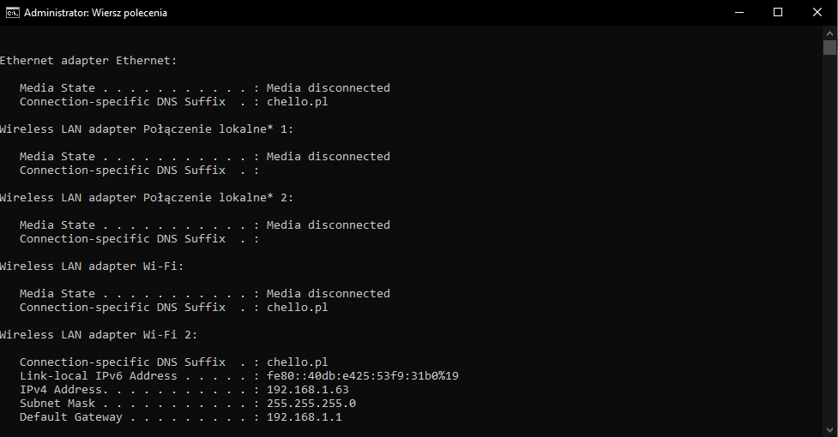
Włączyły mi się różne ustawienia.
- opisz wynik działania na twoim komputerze poleceń ipconfig:
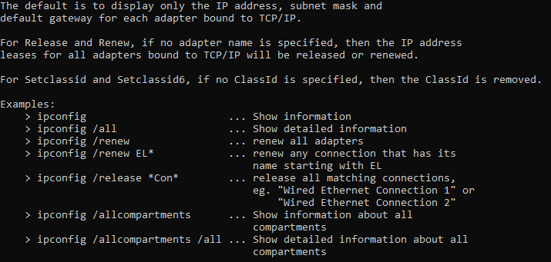
- ipconfig /?

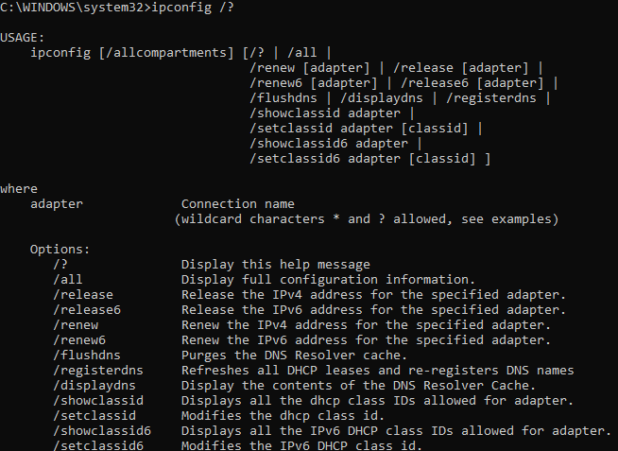

- ipconfig /all
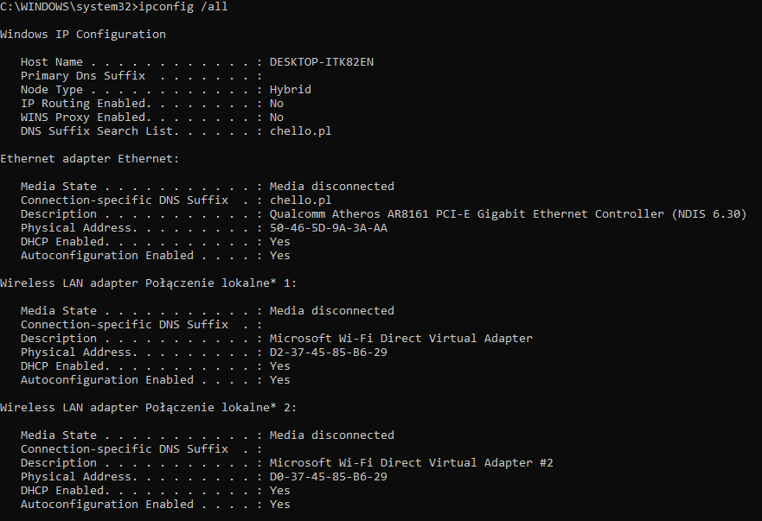
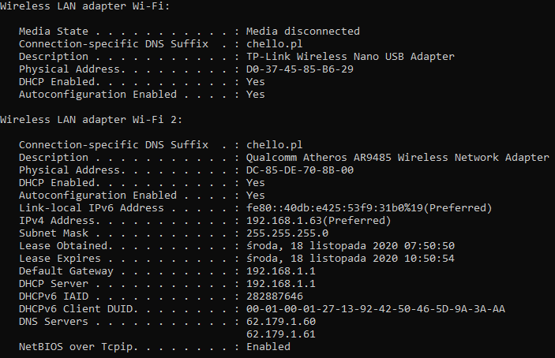

- ipconfig /renew
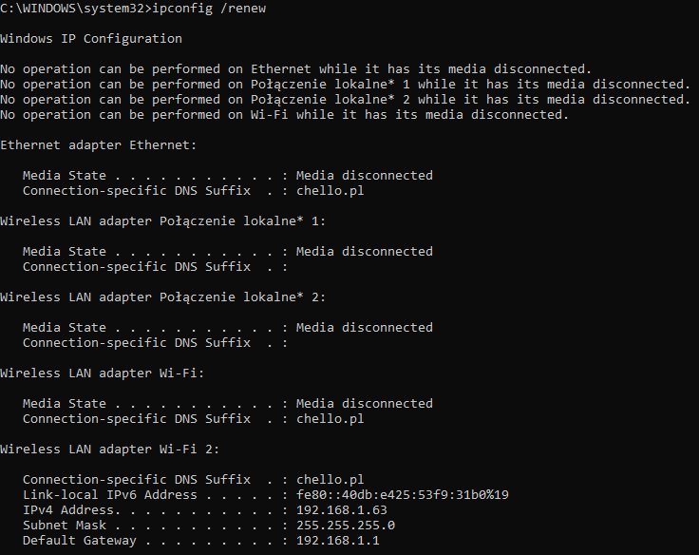
- ipconfig /release
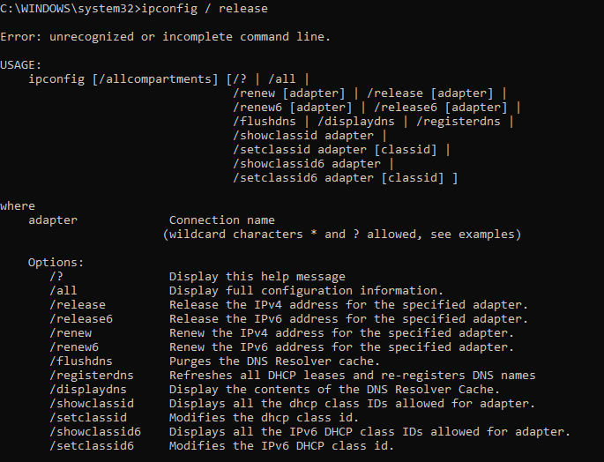
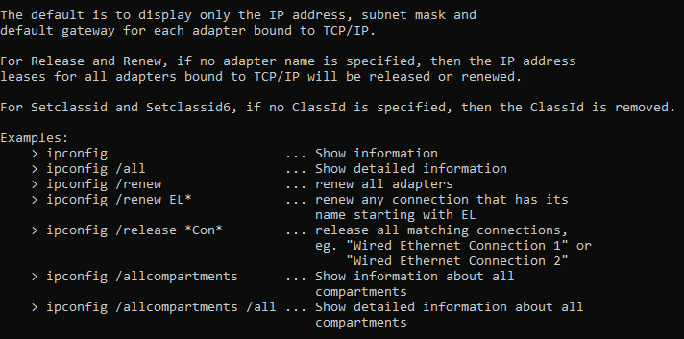
- wypisz w tabelce parametry interfejsów sieciowych twojego komputera

 | Wireless Lan adapter Wi-Fi:
Phisical address | DC-85-DE-70-8B-00
Local IPv6 Address | fe80:40db:e425:53f9:31b0%19
IPv4 Address | 192.168.1.63
Subnet Mask | 255.255.255.0
Default Gateaway | 192.168.1.1
DHCP server | 192.168.1.1

- Testowanie połączenia - polecenie ping
- opisz składnię oraz znaczenie efekt działania polecenia ping
Polecenie używane w sieciach komputerowych TCP/IP, służące do diagnozowania połączeń
sieciowych. Pozwala na sprawdzenie, czy istnieje połączenie pomiędzy hostami testującym i
testowanym. Umożliwia on zmierzenie liczby zgubionych pakietów oraz opóźnień w ich transmisji,
zwanych lagami.
- podaj wynik działania na twoim komputerze poleceń ping:

- ping localhost
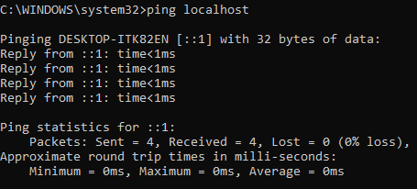
- ping 127.0.0.1
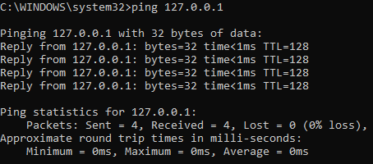
- ping onet.pl
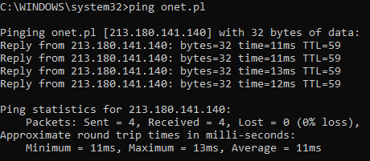
- ping 217.117.129.205
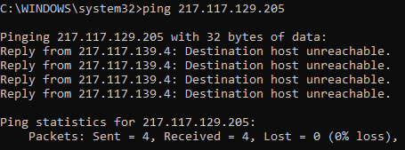
- ping -t zst-tarnow.pl
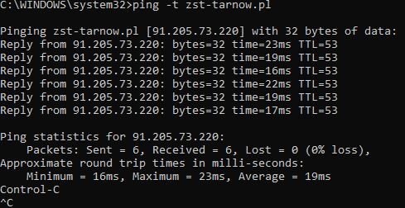
- ping -i 5 ezst-tarnow.pl
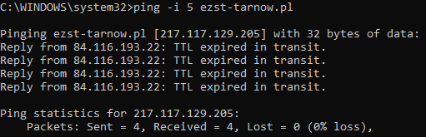
- ping -n 6 wp.pl
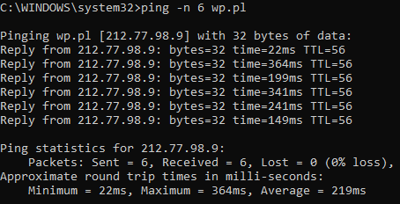

- ping -l 256 interia.pl
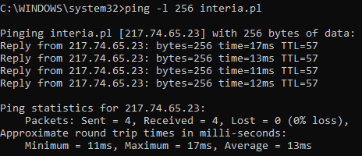
- Ustawienia systemu Windows
- Wyświetl właściwości sieci twojego komputera w:
- Ustawieniach systemu Windows
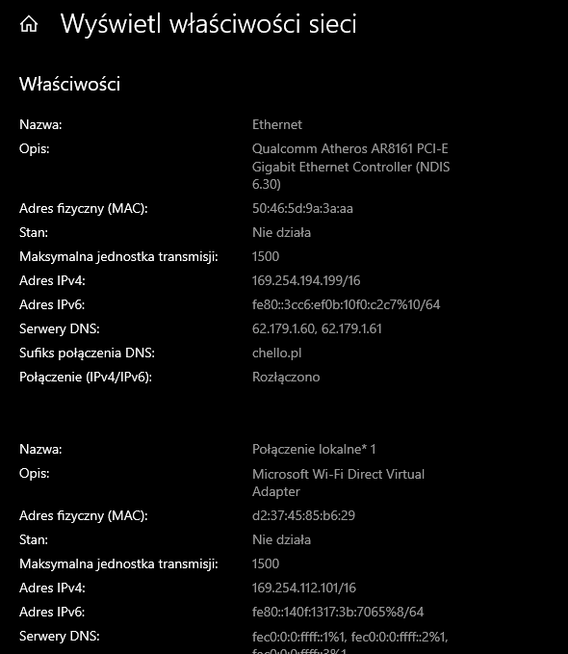
I sposób:
II sposób: Ustawienia > Sieć i Internet > Stan > Centrum sieci i udostępniania
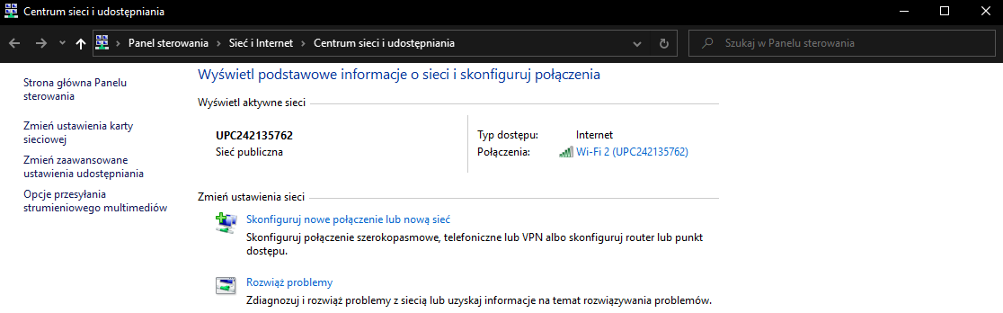
- Panelu sterowania
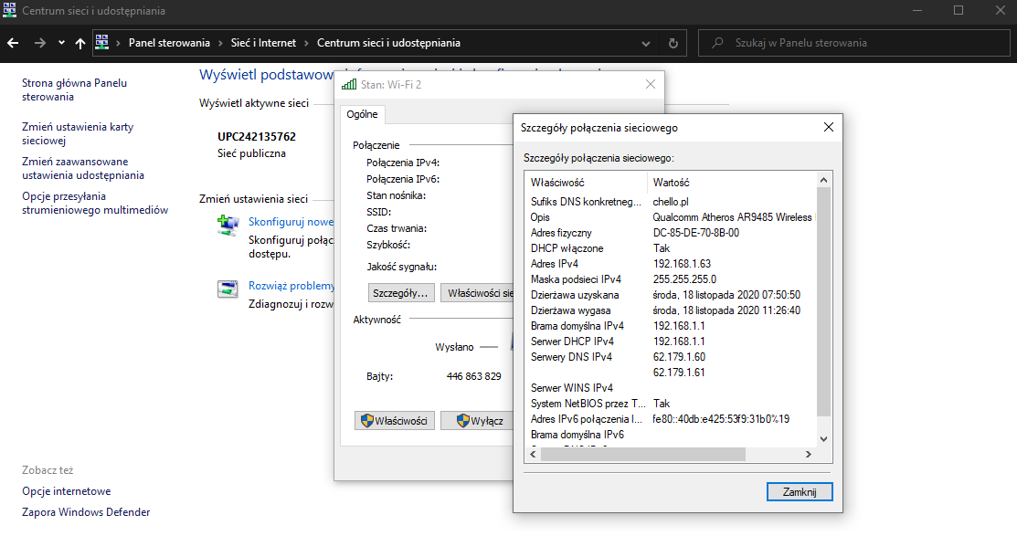
- Windows PowerShell
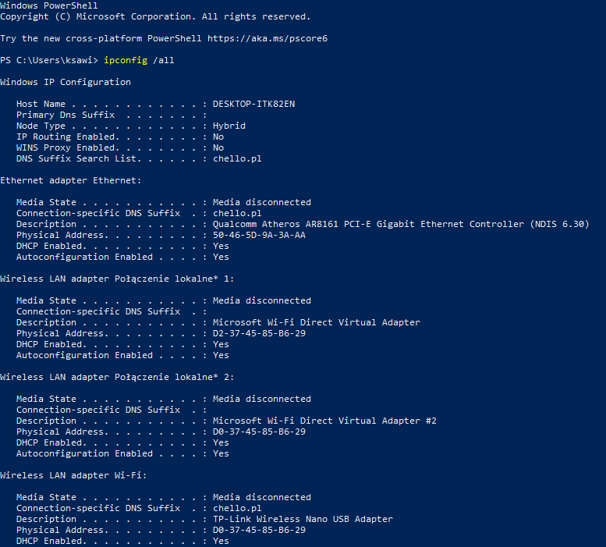
- Sprawdź, które interfejsy sieciowe (kary sieciowe) są aktywne i jakie są ich nazwy.
- Wyświetl szczegóły połączenia sieciowego twoich kart sieciowych
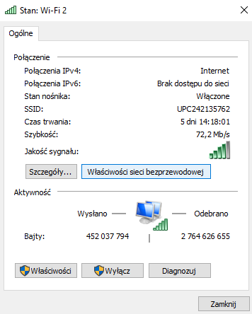
- Zmień nazwę karty sieciowej na WAN. Jeżeli masz 2 karty sieciowe, to drugiej nadaj nazwę LAN.
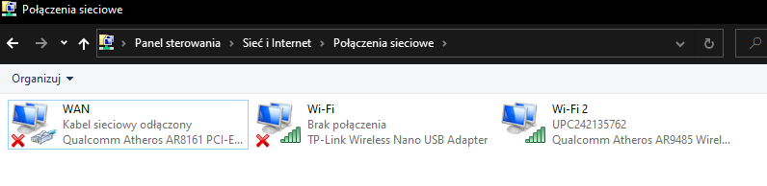
- Wyświetl ustawienia protokołu IPv4 interfejsów sieciowych.
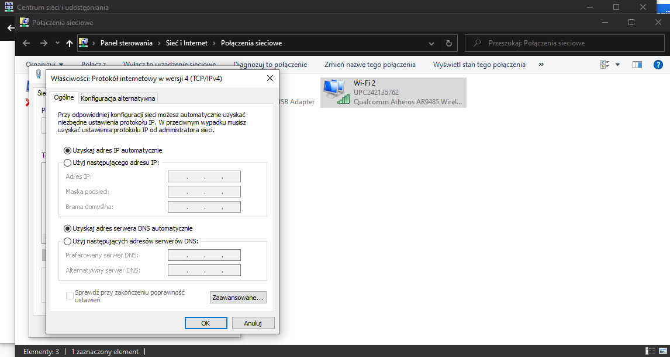
- Wpisz ręcznie parametry sieci, takie jakie były dotychczas ustawione.
- Do karty sieciowej dodaj drugi adres IP: 10.0.0.nr_w_dzienniku/25

- Dodaj do karty sieciowej serwery DNS: 8.8.8.8, 8.8.4.4
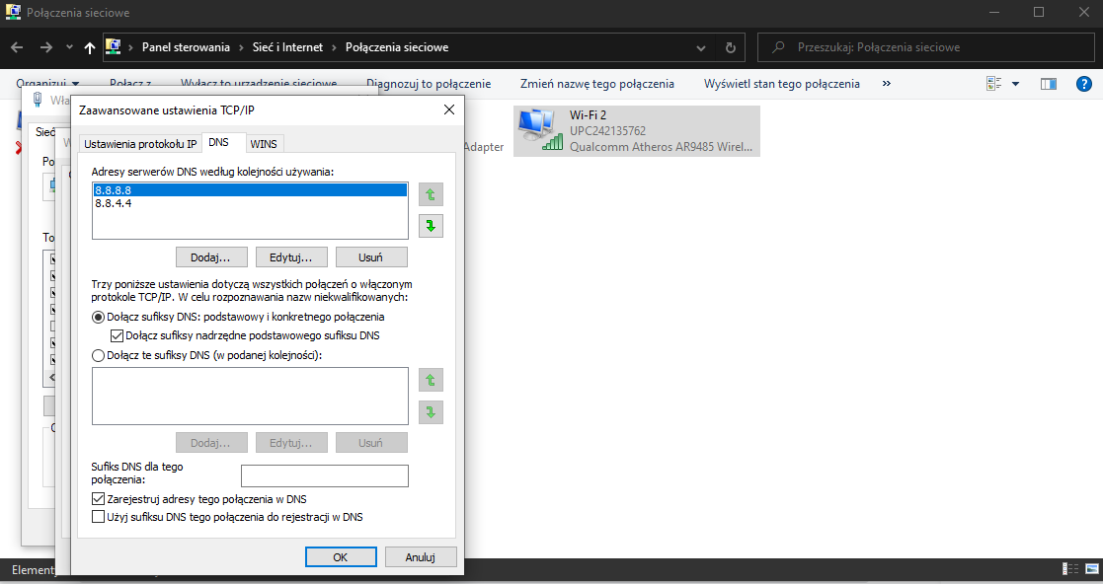
- Ustaw ręcznie nr karty sieciowej MAC do interfejsu komputera.
- Zresetuj ustawienia kart sieciowych.

